Адвент
Останні чотири тижні перед Різдвом називають адвентом. Адвент – це християнське свято підготовки святкування народження Христа.
Слово «адвент» буквально означає “Пришестя Господа”. У наш час більшість людей святкує Адвент, незалежно від того, християни вони чи ні.
У період адвенту люди готуються до Різдва по-різному. Багато хто прикрашає свою оселю. У школах та дитсадках проводяться різноманітні заходи. Колір адвенту – пурпурний (фіолетовий).

Різдвяна випічка
Під час адвенту багато людей печуть різдвяну випічку. Традиційно потрібно спекти сім різних видів печива, але також багато хто купує різдвяну випічку в магазині. Одним із семи сортів такої випічки є перцеве печиво. Дехто складає будиночки з перцевого печива.
Щороку мешканці Берґена споруджують найбільше у світі містечко із перцевого печива. Школи, дитсадки, підприємства та приватні особи доставляють перцеві будиночки організаторам цього різдвяного містечка.
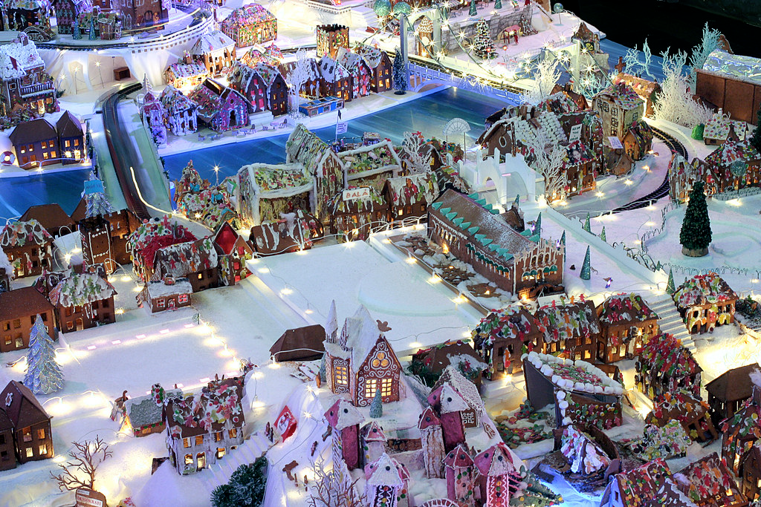Перцеве містечко в Берґені. Фотографія: straightfromthecask på Flickr

Різдвяна майстерня
Багато хто влаштовує різдвяну майстерню, куди запрошуються друзі та родичі. У різдвяних майстернях роблять ялинкові іграшки,
різдвяні подарунки, листівки тощо. Там звучить різдвяна музика, та співають різдвяні пісні.

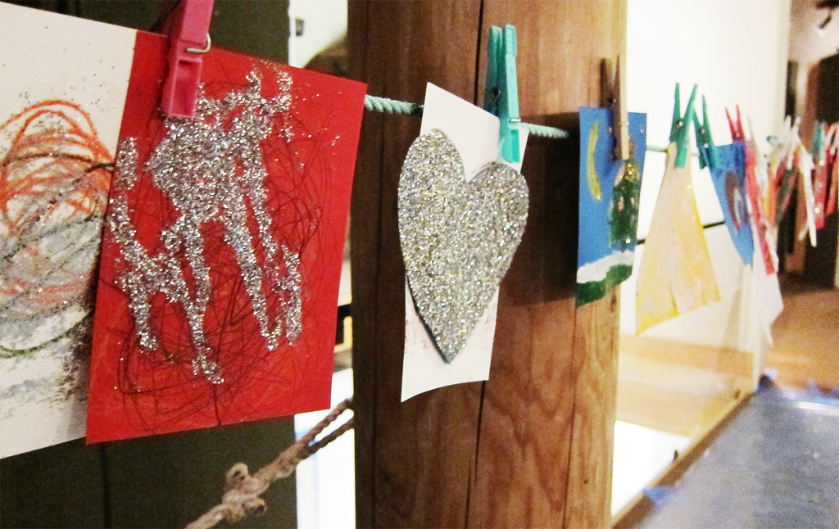
Малюки зробили різдвяні листівки в різдвяній майстерні в музеї Осло. Фотографія: Oskar Seljeskog, Oslo museum

Передріздвяні зустрічі
Школи, дитсадки, спортивні клуби та інші організації організовують передріздвяні зустрічі для своїх членів, які можна назвати різдвяними зустрічами.

Різдвяні концерти та вистави
Багато співаків та інших артистів влаштовують різдвяні концерти та різдвяні вистави. Ці заходи часто відбуваються в церквах.

Різдвяні ярмарки
Різдвяні ярмарки дуже популярні під час Адвенту. На них панує традиційний різдвяний настрій. На ярмарках можна придбати подарунки ручної роботи та смачні святкові страви домашнього приготування.

Адвент-календар
Адвент- календарі – давня традиція, яка дуже подобається дітям. Такі календарі вміщують 24 подарунки на кожен день Адвенту, аж до Святвечора.
У школах у багатьох класах діти також роблять адвент-календарі. Один із способів їх виготовлення - це коли учні приносять із дому по одному упакованому подарунку. Вчитель робить ярлички з іменами учнів, записуючи на кожному листочку ім'я однієї дитини. Щодня учні витягують один ярличок. Чиє ім'я на ярличку – той отримує подарунок цього дня.
У дорослих теж є адвент-календарі, які також можна знайти в
в інтернеті. Норвегія запозичила традицію з адвент-календарями у Німеччини в 1920 ро адвент-календарі.

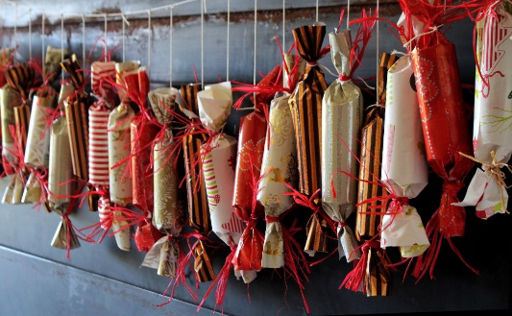
Адвент-календар. Фотографія: Ulrike Mai fra Pixabay

Адвентові свічки
Адвентовий вінок (Adventskrans) або адвентовий свічник (Adventsstake) — спеціальний свічник для чотирьох свічок. Кожна свічка означає одну неділю Адвенту. У першу неділю ми запалюємо першу свічку. У другу неділю запалюємо дві, а в третю неділю - три свічки. В останню четверту неділю Адвенту запалюють усі чотири свічки. Адвентові свічники бувають різних форм і можуть бути металевими, керамічними або з інших матеріалів. Традиція таких свічників прийшла до Норвегії з Німеччини разом з адвент-календарем і ялинкою.

Адвентовий вірш
Запалення адвентових свічок зазвичай супроводжується читанням адвентового вірша. Існує велике різноманіття адвентових віршів. Нижче ви прочитаєте дуже популярний вірш про Адвент відомої норвезької поетеси Інґер Гаґеруп. У вірші розповідається, що свічки символізують радість, надію, тугу та мир на землі.

Advent
Inger Hagerup

Så tenner vi et lys i kveld, vi tenner det for glede.
Det står og skinner for seg selv og oss som er tilstede.
Så tenner vi et lys i kveld, vi tenner det for glede.
Så tenner vi to lys i kveld, to lys for håp og glede.
De står og skinner for seg selv og oss som er tilstede.
Så tenner vi to lys i kveld, to lys for håp og glede.
Så tenner vi tre lys i kveld, for lengsel, håp og glede.
De står og skinner for seg selv og oss som er tilstede.
Så tenner vi tre lys i kveld for lengsel, håp og glede.
Vi tenner fire lys i kveld og lar dem brenne ned.
For lengsel, glede, håp og fred, men mest av alt for fred
På denne lille jord, hvor menneskene bor.
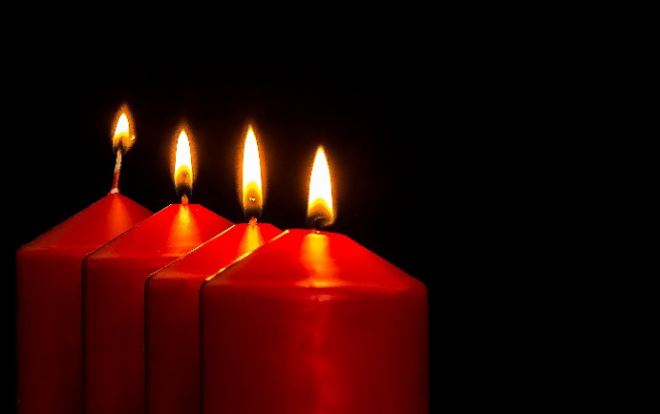
Адвентові свічки. Фотографія: Myriam Zilles på Pixabay

